# 02【熟悉】FastDFS原理及入门

## 1，系统结构图

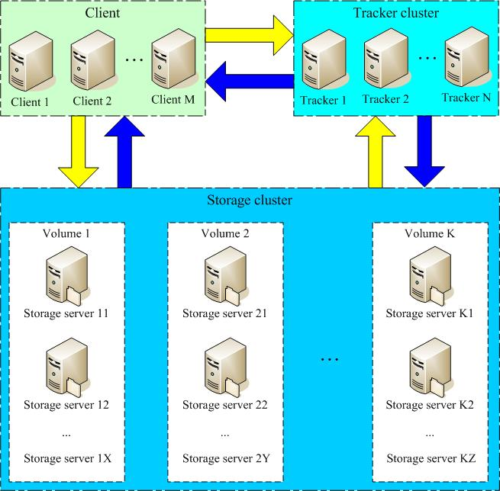

* FastDFS分为Tracker、Storage，其中Storage负责存储文件，Tracker负责存储文件所在地址，主要作用是负载均衡和资源调度。
* Tracker、Storage都可以实现集群部署，Tracker的每个节点地位平等，而Storage可以分为多个组，每个组之间保存的文件是不同的，组内部分为多个成员，每个成员保存的内容是一样，组成员地位一致，没有主从概念。
* 使用FastDFS存储文件优点：可以应对互联网的海量文件存储，一旦文件较多，可以随时横向扩展，且集群的实现也使系统不存在单点故障问题，用户不会因为服务器宕机而无法访问文件资源。

## 2，工作流程详解

文件上传：Client会先向Tracker询问存储地址，Tracker查询到存储地址后返回给Client，Client拿着地址直接和对应的Storage通讯，将文件上传至改Storage。

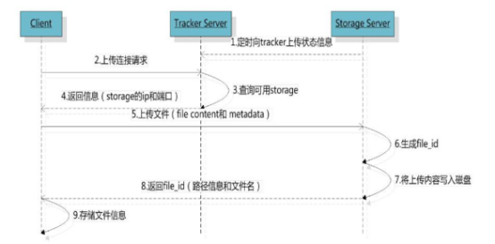

文件下载：同样，Client会向Tracker询问地址，并带上要查询的文件名和组名，Tracker查询后会将地址返回给Client，Client拿着地址和指定Storage通讯并下载文件。

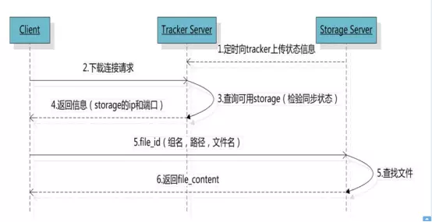

# 03【掌握】Linux下的安装部署fastdfs

## 安装fastDFS需要分别安装fastdfs-nginx-module，fastdfs，nginx，libfastcommon

## 1，安装gcc(编译时需要)

yum install -y gcc gcc-c++

**2，安装libevent(运行时需要)**

yum -y install libevent

## 3，安装创建目录上传所有文件

mkdir -p /fileservice/fast

cd /fileservice/fast

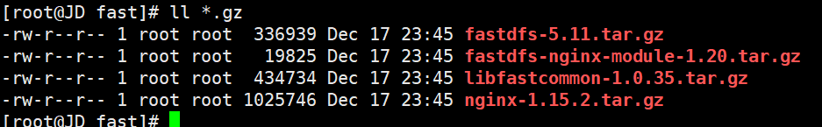

## 4，安装libfastcommon

进入fast目录：cd /fileservice/fast

解压文件： tar -zxvf libfastcommon-1.0.35.tar.gz

进入libfast文件目录：cd libfastcommon-1.0.35

执行编译：./make.sh

安装：./make.sh install

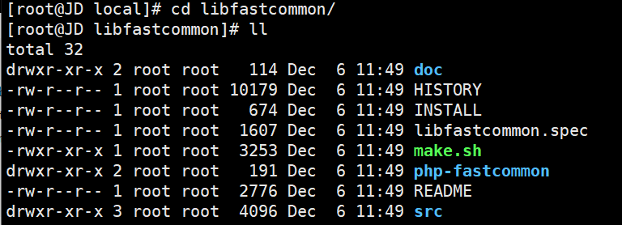

安装完成之后

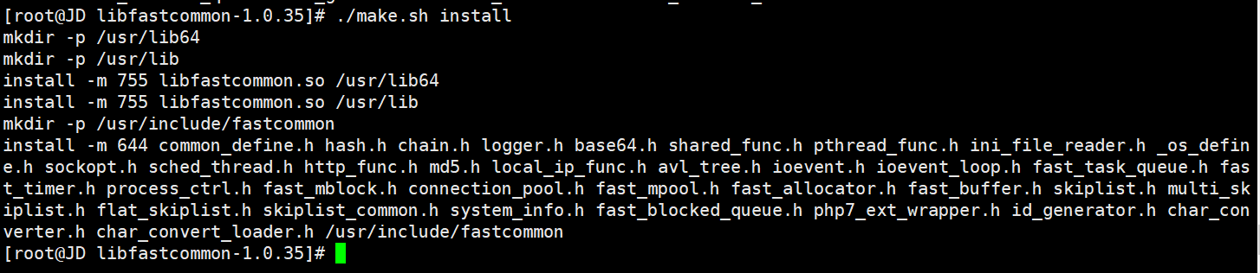

## 5、安装fastdfs

### 5.1，下载

<https://sourceforge.net/projects/fastdfs/files/>

网官下载很慢，看我准备的安装文件

### 5.2，安装相关依赖库

yum install perl

yum install pcre

yum install pcre-devel

yum install zlib

yum install zlib-devel

yum install openssl

yum install openssl-devel

### 5.3，安装fastdfs

进入fast目录：cd /fileservice/fast

解压文件：tar -zxvf fastdfs-5.11.tar.gz

进入解压后的目录：cd fastdfs-5.11

执行编译：./make.sh

安装：./make.sh install

### 成功之后

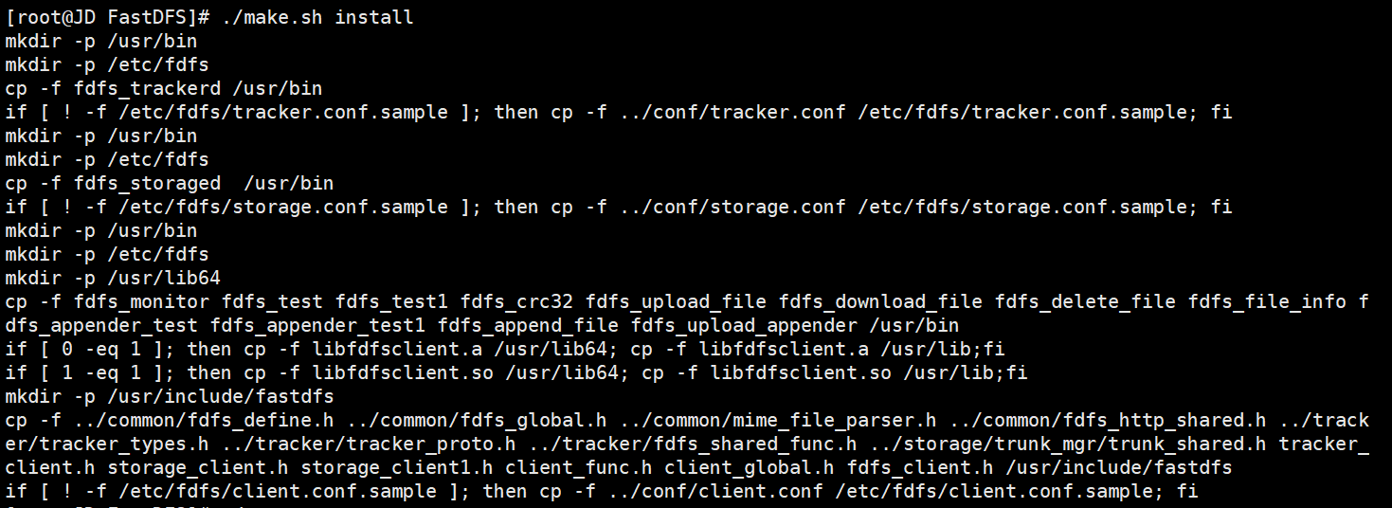

### 5.4，查看tracker和storage的可执行脚本(后面有用)

ll /etc/init.d/ | grep fdfs

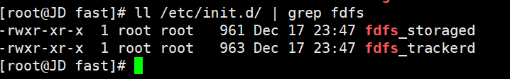

### 5.5，准备配置文件  默认在/etc/fdfs/下面

cd /etc/fdfs/

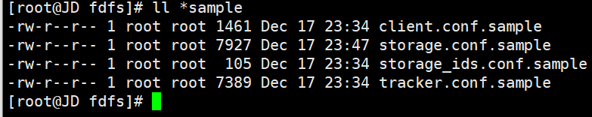

先把配置文件名中的sample去了。[可以复制一份]

cp client.conf.sample client.conf

cp storage.conf.sample storage.conf

cp storage_ids.conf.sample storage_ids.conf

cp tracker.conf.sample tracker.conf

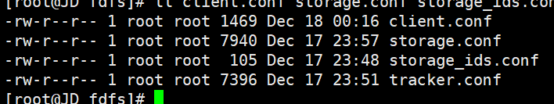

然后修改tracker的存放数据和日志的目录。

mkdir -p /home/leige/fastdfs/tracker

## 6、配置和启动tracker

### 6.1，切换目录到： /etc/fdfs/ 目录下；

cd /etc/fdfs/

### 6.2，修改tracker.conf

vim tracker.conf

base_path=/home/yuqing/fastdfs 改为: base_path=/home/leige/fastdfs/tracker

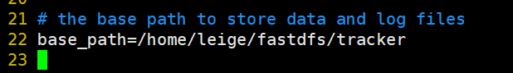

### 6.3，启动tracker，运行如下命令：

service fdfs_trackerd start

注意：在/home/leige/fastdfs/tracker 目录下生成两个目录， 一个是数据，一个是日志；

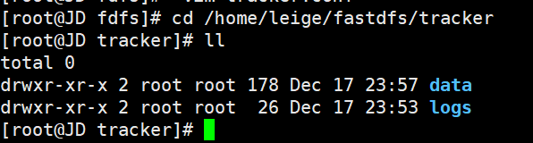

## 7、配置和启动storage

 由于上面已经安装过FastDFS，这里只需要配置storage就好了；

### 7.1，切换目录到： /etc/fdfs/ 目录下；

cd /etc/fdfs/

### 7.2，修改storage.conf ; vim storage.conf

group_name=group1 #配置组名

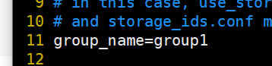

base_path=/home/yuqing/fastdfs 改为: base_path=/home/leige/fastdfs/storage

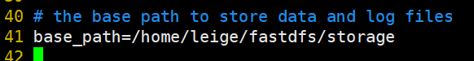

#store存放文件的位置(store_path)

store_path0=/home/yuqing/fastdfs 改为： store_path0=/home/leige/fastdfs/storage

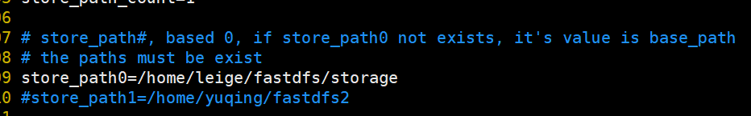

#如果有多个挂载磁盘则定义多个store_path，如下

#store_path1=.....

#store_path2=......

#配置tracker服务器:IP

tracker_server=117.48.203.125:22122

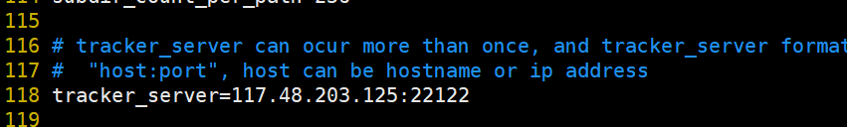

#如果有多个则配置多个tracker

#tracker_server=117.48.203.126:22122

### 7.3，创建/home/leige/fastdfs/storage 目录

mkdir -p /home/leige/fastdfs/storage

### 7.4，启动storage， 运行命令如下：

service fdfs_storaged start

启动完成后进入 /home/leige/fastdfs/storage/data 目录下，显示目录如下：

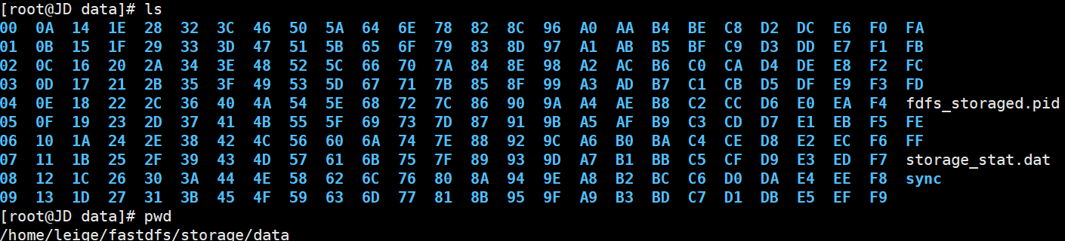

## 8、使用FastDFS自带工具测试

### 8.1，切换目录到 /etc/fdfs/ 目录下；

cd /etc/fdfs/cd

### 8.2，修改client.conf ; vim client.conf，

修改基本路径和tracker_server如下：

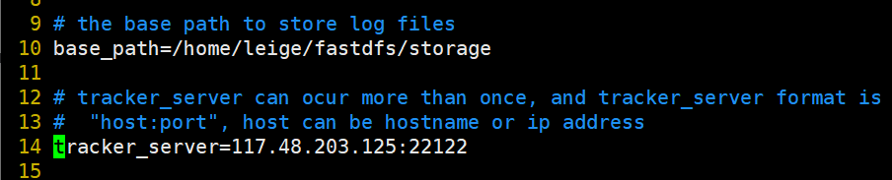

  注意：若tracker有多个，可以配置多个，如下:

　　#tracker_server=......

　　#tracker_server=......

### 8.3，拷贝一张图片baobao.png到Centos服务器上的 /root/目录下；

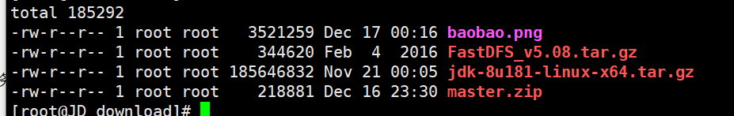

**8.4,进行测试**

运行如下（运行测试程序，读取/etc/fdfs/client.conf 文件，上传/root/目录下的baobao.png文件）

/usr/bin/fdfs_upload_file /etc/fdfs/client.conf /root/baobao.png

 结果如下，表示搭建成功；

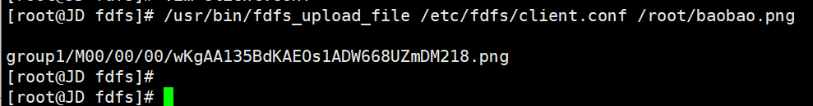

以上图中的文件地址：http://117.48.203.125/group1/M00/00/00/wKgAA135BdKAEOs1ADW668UZmDM218.png 对应storage服务器上的/home/leige/fastdfs/storage/data/00/00/wKgAA135BdKAEOs1ADW668UZmDM218.png文件；

由于现在还没有和nginx整合无法使用http下载。

## 9、FastDFS 和nginx整合

### 9.1 在tracker上安装 nginx

 在每个tracker上安装nginx，的主要目的是做负载均衡及实现高可用。如果只有一台tracker可以不配置nginx。

 一个tracker对应多个storage，通过nginx对storage负载均衡；

### 9.2 在storage 上安装nginx

 （1）上传fastdfs-nginx-module-1.20.tar.gz 到Centos服务器上；



 （2）解压fastdfs-nginx-module-1.20.tar.gz 并移动到 /usr/local目录下；

tar -zxvf fastdfs-nginx-module-1.20.tar.gz 解压

（3）切换目录到： fastdfs-nginx-module-1.20/src 目录下

cd fastdfs-nginx-module-1.20/src

（4）修改config文件，将文件中的所有 /usr/local/ 路径改为 /usr/

修改之后

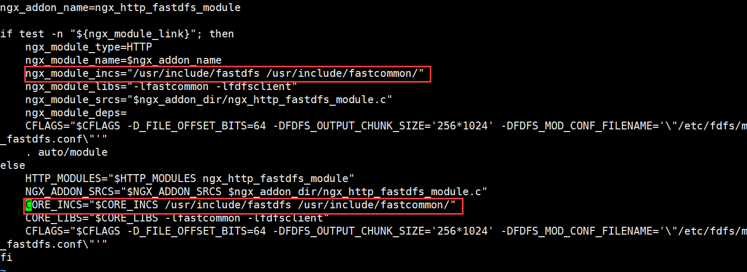

（5）将fastdfs-nginx-module/src下的mod_fastdfs.conf拷贝至/etc/fdfs/下

cp mod_fastdfs.conf /etc/fdfs/

（6）并修改 /etc/fdfs/mod_fastdfs.conf 的内容；

vi /etc/fdfs/mod_fastdfs.conf

tracker_server=117.48.203.125:22122

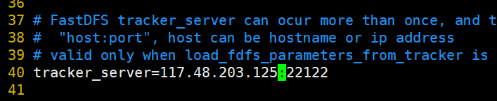

#tracker_server=192.168.172.20:22122 #(多个tracker配置多行)

url_have_group_name=true #url中包含group名称

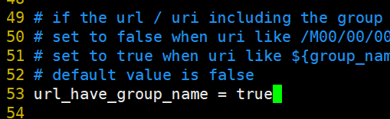

store_path0=/home/fdfs_storage #指定文件存储路径（上面配置的store路径）

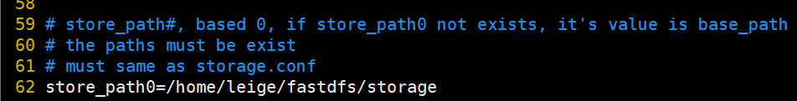

### 9.3 进入之前解压的fastdfs目录下，把http.conf、mime.conf移动至/etc/fdfs

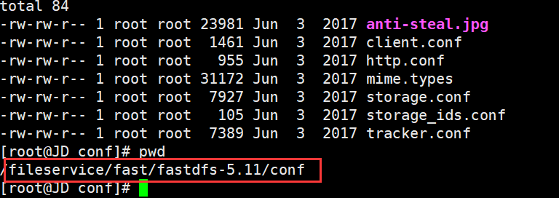

cp http.conf mime.types /etc/fdfs/

## 10， Nginx的安装

### 10.1，上传 nginx-1.15.2.tar.gz 到Centos服务器上；



### 10.2，解压 nginx-1.15.2.tar.gz

cd /fileservice/fast/

tar -zxvf nginx-1.15.2.tar.gz

### 10.3，进入nginx解压的目录下

cd nginx-1.15.2/

### 10.4，加入模块命令配置

./configure --prefix=/opt/nginx --sbin-path=/usr/bin/nginx --add-module=/fileservice/fast/fastdfs-nginx-module-1.20/src

### 10.5，编译并安装

make && make install

### 10.6，修改nginx配置

cd /opt/nginx/conf

vim nginx.conf

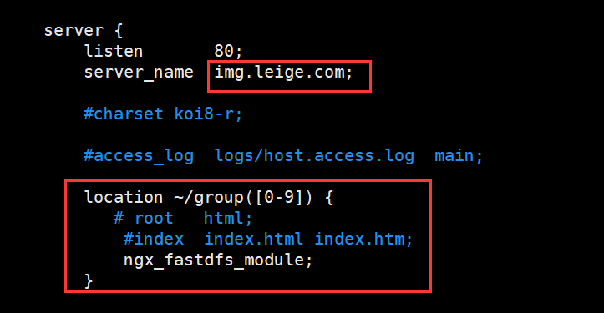

### 10.7，启动nginx

cd /usr/bin/

./nginx #启动

**11、在浏览器中访问上传到fastDFS的图片**

因为Centos系统有防火墙，需要先关闭掉，才可以在浏览器中访问；

（1）CentOS 7.0默认使用的是firewall作为防火墙；若没有启用iptables 作为防火墙，则使用以下方式关闭防火墙：

systemctl stop firewalld.service #停止firewall

systemctl disable firewalld.service #禁止firewall开机启动

firewall-cmd --state #查看默认防火墙状态（关闭后显示notrunning，开启后显示running）

（2）若已经启用iptables作为防火墙，则使用以下方式关闭：

service iptables stop #临时关闭防火墙

chkconfig iptables off #永久关闭防火墙

 （3）在谷歌浏览器中访问刚才上传的图片：

刚才上传的图片地址为：<http://117.48.203.125/group1/M00/00/00/wKgAA135BdKAEOs1ADW668UZmDM218.png>

宝宝镇楼，可爱不



# 03【掌握】使用Docker搭建

## 1，拉取镜像并启动

docker run -d --restart=always --privileged=true --net=host --name=fastdfs -e IP=192.168.149.128 -e WEB_PORT=80 -v ${HOME}/fastdfs:/var/local/fdfs registry.cn-beijing.aliyuncs.com/tianzuo/fastdfs

​

其中-v ${HOME}/fastdfs:/var/local/fdfs是指：将${HOME}/fastdfs这个目录挂载到容器里的/var/local/fdfs这个目录里。所以上传的文件将被持久化到${HOME}/fastdfs/storage/data里，IP 后面是自己的服务器公网ip或者虚拟机ip，-e WEB_PORT=80 指定nginx端口

## 2，测试上传

//进入容器

docker exec -it fastdfs /bin/bash

//创建文件

echo "Hello FastDFS!">index.html

//测试文件上传

fdfs_test /etc/fdfs/client.conf upload index.html

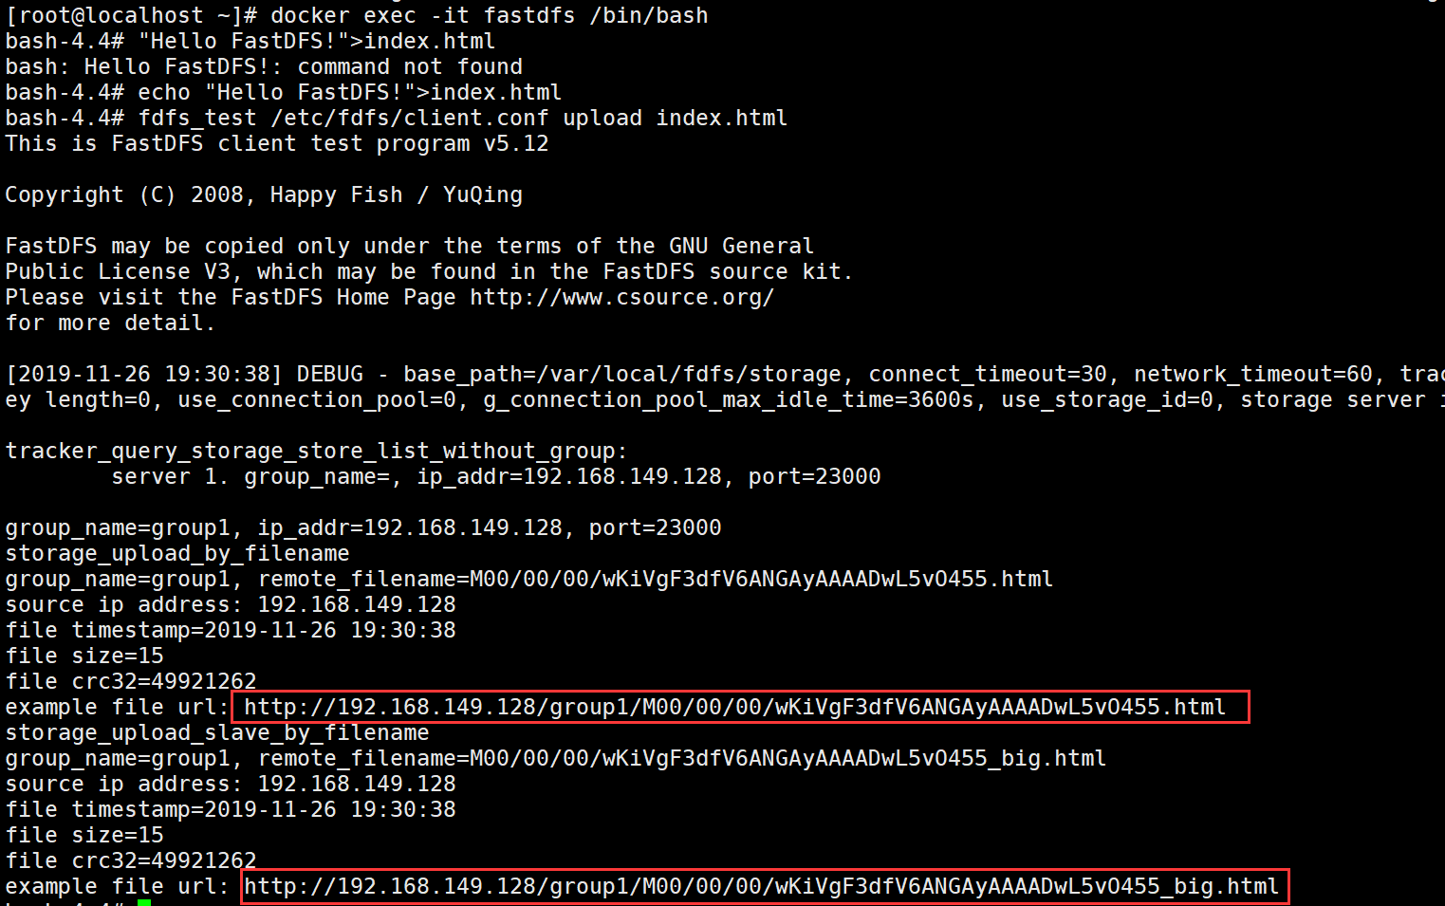

## 3，配置端口

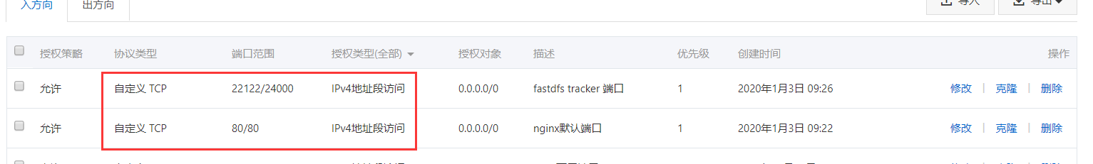

## 4，测试访问

<http://192.168.149.128/group1/M00/00/00/wKiVgF3dfV6ANGAyAAAADwL5vO455_big.html>



# 04【掌握】使用Java代码 测试上传

## 创建项目

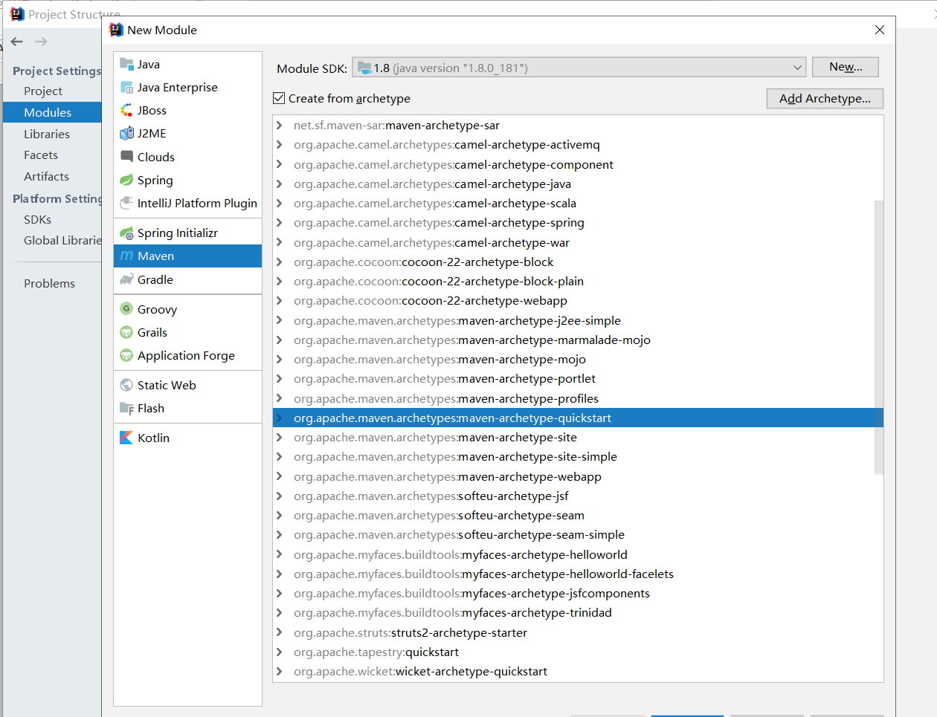

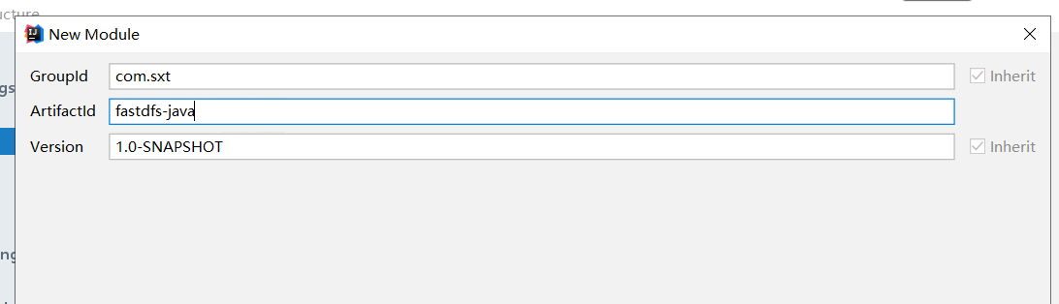

## 修改pom.xml

|  |
| --- |
| <dependency>  <groupId>net.oschina.zcx7878</groupId>  <artifactId>fastdfs-client-java</artifactId>  <version>1.27.0.0</version>  </dependency>  <!-- spring-core -->  <dependency>  <groupId>org.springframework</groupId>  <artifactId>spring-core</artifactId>  <version>4.3.25.RELEASE</version>  </dependency> |

## 创建fdfs_client.conf

|  |
| --- |
| connect_timeout=30  network_timeout=60  base_path=/home/fastdfs  #改为自己服务器的ip tracker_server=116.62.44.5:22122  log_level=info  use_connection_pool = false  connection_pool_max_idle_time = 3600  load_fdfs_parameters_from_tracker=false  use_storage_id = false  storage_ids_filename = storage_ids.conf  http.tracker_server_port=80 |

## 创建测试类进行文件上传

|  |
| --- |
| **package** com.sxt;  **import** org.csource.common.MyException; **import** org.csource.fastdfs.*; **import** org.springframework.core.io.ClassPathResource;  **import** java.io.IOException;  */**  * Hello world!  *  */* **public class** App  {  **public static void** main( String[] args ) **throws** IOException, MyException {  String uploadFilePath=**"C:/Users/LJH/Pictures/Camera Roll/timg.gif"**;   String filePath = **new** ClassPathResource(**"fdfs_client.conf"**).getFile().getAbsolutePath();  System.***out***.println(filePath);  *// 1、加载配置文件，配置文件中的内容就是 tracker 服务的地址。* ClientGlobal.*init*(filePath);  *// 2、创建一个 TrackerClient 对象。直接 new 一个。* TrackerClient trackerClient = **new** TrackerClient();  *// 3、使用 TrackerClient 对象创建连接，获得一个 TrackerServer 对象。* TrackerServer trackerServer = trackerClient.getConnection();  *// 4、创建一个 StorageServer 的引用，值为 null* StorageServer storageServer = **null**;  *// 5、创建一个 StorageClient 对象，需要两个参数 TrackerServer 对象、StorageServer 的引用* StorageClient storageClient = **new** StorageClient(trackerServer, storageServer);  *// 6、使用 StorageClient 对象上传图片。  //扩展名不带“.”* String[] strings = storageClient.upload_file(uploadFilePath, **"gif"**,  **null**);  *// 7、返回数组。包含组名和图片的路径。* **for** (String string : strings) {  System.***out***.println(string);  }  System.***out***.println(**"上传完成"**);  } } |

## 测试

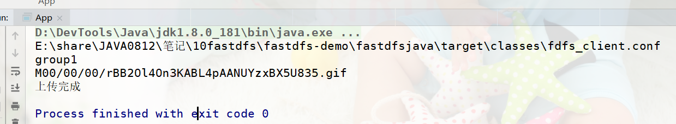

# 05【掌握】使用springboot完成文件上传1

## 创建项目

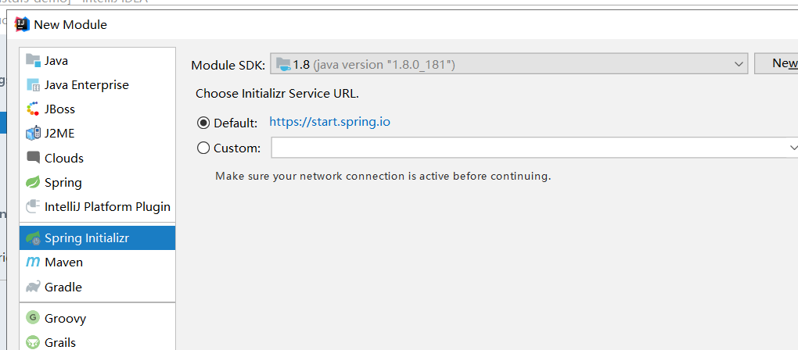 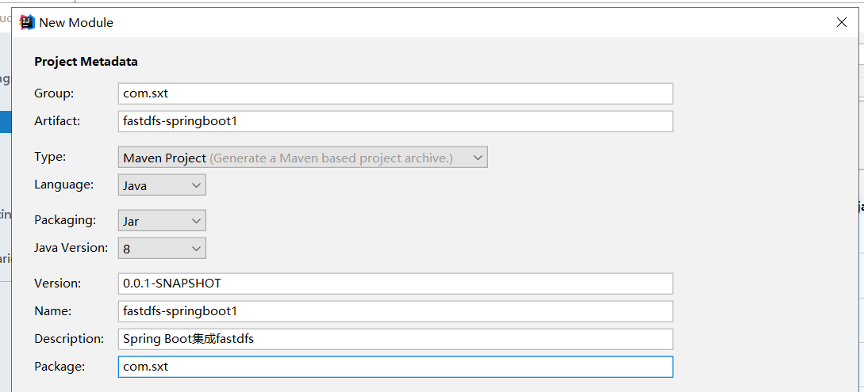 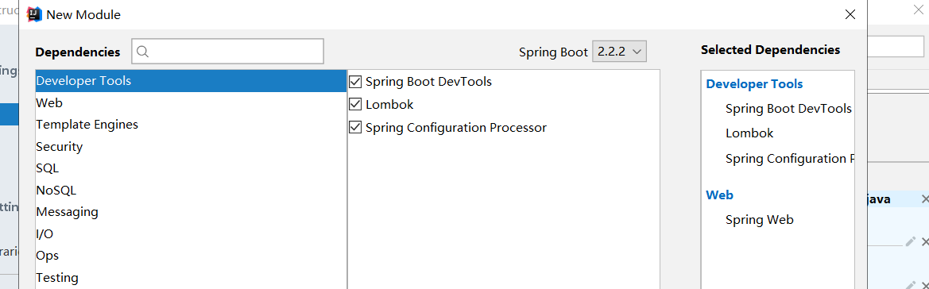 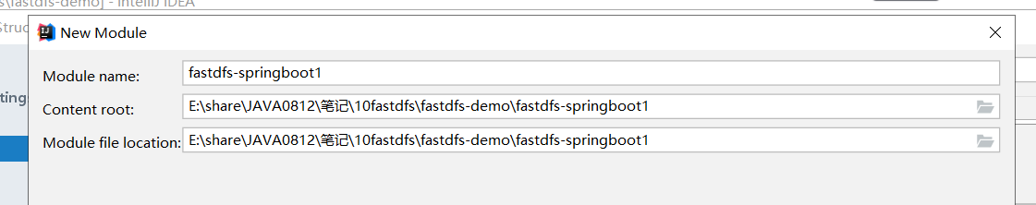

## 修改pom.xml

<**dependency**>  
 <**groupId**>net.oschina.zcx7878</**groupId**>  
 <**artifactId**>fastdfs-client-java</**artifactId**>  
 <**version**>1.27.0.0</**version**>  
</**dependency**>  
<**dependency**>  
 <**groupId**>org.apache.commons</**groupId**>  
 <**artifactId**>commons-lang3</**artifactId**>  
</**dependency**>

## 创建yml

|  |
| --- |
| **fastdfs**:  **connect_timeout_in_seconds**: 120  **network_timeout_in_seconds**: 120  **charset**: UTF-8  **tracker_servers**: 116.62.44.5:22122 *#多个 trackerServer中间以逗号分隔* |

## 创建UploadService

|  |
| --- |
| **package** com.sxt.utils;  **import** org.apache.commons.lang3.StringUtils; **import** org.csource.fastdfs.*; **import** org.springframework.beans.factory.annotation.Value; **import** org.springframework.stereotype.Component; **import** org.springframework.web.multipart.MultipartFile;  **import** java.util.HashMap; **import** java.util.Map;  */**  \** ***@program:*** *fastdfs-demo  \** ***@author:*** *雷哥  \** ***@create:*** *2020-01-03 10:05  **/* @Component **public class** UploadService {   @Value(**"${fastdfs.tracker_servers}"**)  **private** String **tracker_servers**;   @Value(**"${fastdfs.connect_timeout_in_seconds}"**)  **private int connect_timeout**;   @Value(**"${fastdfs.network_timeout_in_seconds}"**)  **private int network_timeout**;   @Value(**"${fastdfs.charset}"**)  **private** String **charset**;   **public** Map<String,Object> upload(MultipartFile multipartFile) {  **if** (multipartFile == **null**) {  **throw new** RuntimeException(**"文件不能为空"**);  }  *// 上传至fastDFS, 返回文件id* String fileId = **this**.fdfsUpload(multipartFile);  **if** (StringUtils.*isEmpty*(fileId)) {  System.***out***.println(**"上传失败"**);  **throw new** RuntimeException(**"上传失败"**);  }  Map<String, Object> map=**new** HashMap<>();  map.put(**"code"**,200);  map.put(**"msg"**,**"上传成功"**);  map.put(**"fileId"**,fileId);  **return** map;  }    */**  * 上传至fastDFS  \** ***@param multipartFile*** *\** ***@return*** *文件id  */* **private** String fdfsUpload(MultipartFile multipartFile) {  *// 1. 初始化fastDFS的环境* initFdfsConfig();  *// 2. 获取trackerClient服务* TrackerClient trackerClient = **new** TrackerClient();  **try** {  TrackerServer trackerServer = trackerClient.getConnection();  *// 3. 获取storage服务* StorageServer storeStorage = trackerClient.getStoreStorage(trackerServer);  *// 4. 获取storageClient* StorageClient1 storageClient1 = **new** StorageClient1(trackerServer, storeStorage);  *// 5. 上传文件 (文件字节, 文件扩展名, )  // 5.1 获取文件扩展名* String originalFilename = multipartFile.getOriginalFilename();  String extName = originalFilename.substring(originalFilename.lastIndexOf(**"."**) + 1);  *// 5.2 上传* String fileId = storageClient1.upload_file1(multipartFile.getBytes(), extName, **null**);  **return** fileId;  } **catch** (Exception e) {  System.***out***.println(e);  **return null**;  }  }   */**  * 初始化fastDFS的环境  */* **private void** initFdfsConfig() {  **try** {  ClientGlobal.*initByTrackers*(**tracker_servers**);  ClientGlobal.*setG_connect_timeout*(**connect_timeout**);  ClientGlobal.*setG_network_timeout*(**network_timeout**);  ClientGlobal.*setG_charset*(**charset**);  } **catch** (Exception e) {  System.***out***.println(e);  }  }  } |

## 创建UploadController

|  |
| --- |
| */**  \** ***@program:*** *fastdfs-demo  \** ***@author:*** *雷哥  \** ***@create:*** *2020-01-03 10:08  **/* @RestController @RequestMapping(**"upload"**) **public class** UploadController {   @Autowired  **private** UploadService **uploadService**;    */**  * 作上传  */* @RequestMapping(**"doUpload"**)  **public** Map<String,Object> doUpload(MultipartFile mf){  System.***out***.println(mf.getOriginalFilename());  Map<String, Object> map = **uploadService**.upload(mf);  **return** map;  }  } |

## 创建static/index.html

|  |
| --- |
| <!DOCTYPE **html**> <**html lang="en"**> <**head**>  <**meta charset="UTF-8"**>  <**title**>Title</**title**> </**head**> <**body**>    <**h1**>文件上传</**h1**>  <**hr**>  <**form action="/upload/doUpload" method="post" enctype="multipart/form-data"**>  <**input type="file" name="mf"**>  <**input type="submit" value="上传"**>  </**form**>  </**body**> </**html**> |

## 测试



# 06【掌握】使用springboot完成文件上传2

## 创建项目

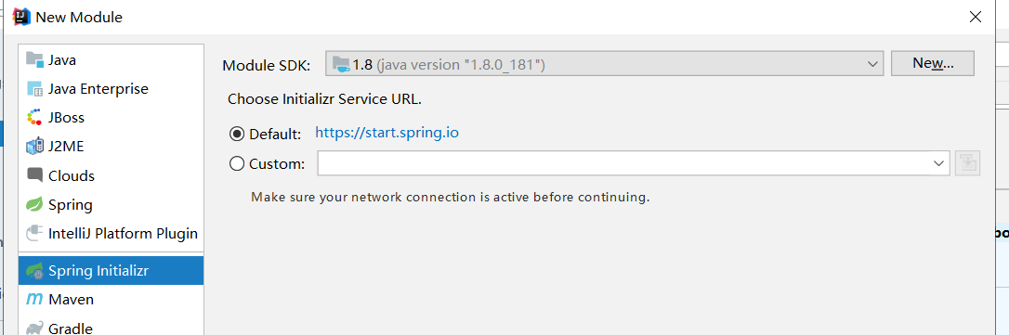

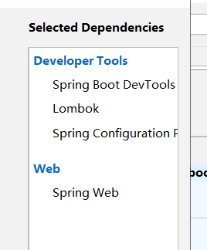

## 修改pom.xml

*<!-- https://mvnrepository.com/artifact/com.github.tobato/fastdfs-client -->*<**dependency**>  
 <**groupId**>com.github.tobato</**groupId**>  
 <**artifactId**>fastdfs-client</**artifactId**>  
 <**version**>1.26.7</**version**>  
</**dependency**>

## 创建配置类UploadProperties

*/**  
 \** ***@program:*** *fastdfs-demo  
 \** ***@author:*** *雷哥  
 \** ***@create:*** *2020-01-03 10:44  
 **/*@ConfigurationProperties(prefix = **"upload"**)  
@Data  
**public class** UploadProperties {  
  
 **private** String **baseUrl**;  
  
 **private** List<String> **allowTypes**;  
}

## 修改yml文件

**fdfs**:  
 **so-timeout**: 2500 *# 读取时间* **connect-timeout**: 600 *# 连接超时时间* **thumb-image**: *# 缩略图* **width**: 100  
 **height**: 100  
 **tracker-list**: *# tracker服务配置地址列表* - 116.62.44.5:22122  
**upload**:  
 **base-url**: http://116.62.44.5/  
 **allow-types**:  
 - image/jpeg  
 - image/png  
 - image/bmp  
 - image/gif

## 创建UploadService

|  |
| --- |
| **package** com.sxt.utils;  **import** com.github.tobato.fastdfs.domain.fdfs.StorePath; **import** com.github.tobato.fastdfs.service.FastFileStorageClient; **import** com.sxt.config.UploadProperties; **import** org.apache.commons.lang3.StringUtils; **import** org.apache.commons.logging.Log; **import** org.apache.commons.logging.LogFactory; **import** org.springframework.beans.factory.annotation.Autowired; **import** org.springframework.boot.context.properties.EnableConfigurationProperties; **import** org.springframework.stereotype.Component; **import** org.springframework.web.multipart.MultipartFile;  **import** javax.imageio.ImageIO; **import** java.awt.image.BufferedImage; **import** java.io.IOException;  */**  \** ***@program:*** *fastdfs-demo  \** ***@author:*** *雷哥  \** ***@create:*** *2020-01-03 10:48  **/* @Component @EnableConfigurationProperties(UploadProperties.**class**) **public class** UploadService {  **private** Log **log**= LogFactory.*getLog*(UploadService.**class**);   @Autowired  **private** FastFileStorageClient **storageClient**;   @Autowired  **private** UploadProperties **prop**;   **public** String uploadImage(MultipartFile file) {  *// 1、校验文件类型* String contentType = file.getContentType();  **if** (!**prop**.getAllowTypes().contains(contentType)) {  **throw new** RuntimeException(**"文件类型不支持"**);  }  *// 2、校验文件内容* **try** {  BufferedImage image = ImageIO.*read*(file.getInputStream());  **if** (image == **null** || image.getWidth() == 0 || image.getHeight() == 0) {  **throw new** RuntimeException(**"上传文件有问题"**);  }  } **catch** (IOException e) {  **log**.error(**"校验文件内容失败....{}"**, e);  **throw new** RuntimeException(**"校验文件内容失败"**+e.getMessage());  }   **try** {  *// 3、上传到FastDFS  // 3.1、获取扩展名* String extension = StringUtils.*substringAfterLast*(file.getOriginalFilename(), **"."**);  *// 3.2、上传* StorePath storePath = **storageClient**.uploadFile(file.getInputStream(), file.getSize(), extension, **null**);  *// 返回路径* **return prop**.getBaseUrl() + storePath.getFullPath();  } **catch** (IOException e) {  **log**.error(**"【文件上传】上传文件失败！....{}"**, e);  **throw new** RuntimeException(**"【文件上传】上传文件失败！"**+e.getMessage());  }  } } |

## 创建UploadController

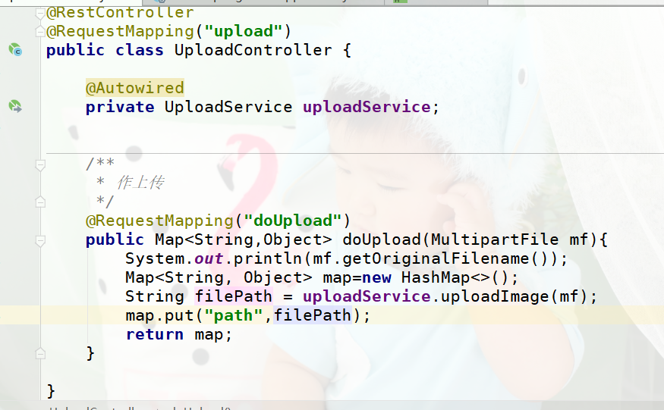

## 创建index.html测试

